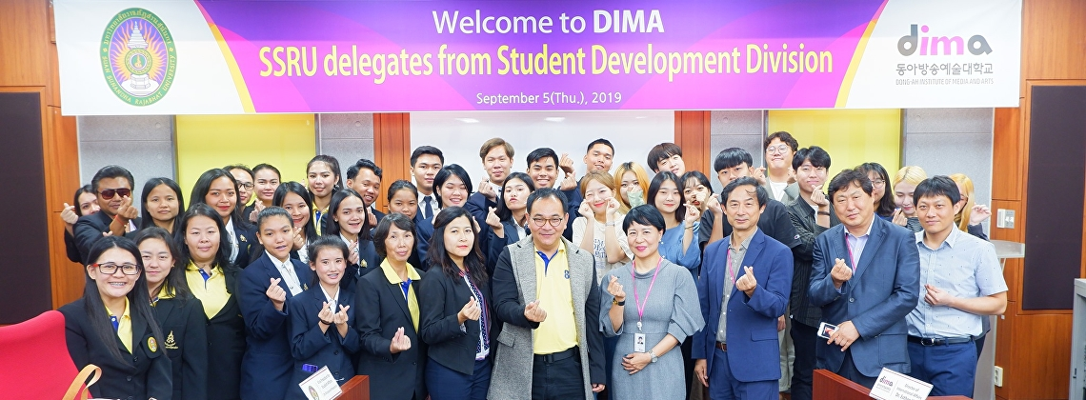

ผู้ช่วยศาสตราจารย์ ดร.ชนนาถ มีนะนันทน์ รองอธิการบดีฝ่ายกิจการนักศึกษา พร้อมด้วย ผู้ช่วยศาสตราจารย์สิริอร จำปาทอง ผู้ช่วยอธิการบดีฝ่ายกิจการนักศึกษา และนางพรพิศ ประดิษฐพงษ์ ผู้อำนวยการกองพัฒนานักศึกษา นำทีมกลุ่มผู้นำนักศึกษา บินลัดฟ้า ร่วมโครงการแลกเปลี่ยนเรียนรู้การด้านกิจกรรม กับประธานกลุ่มนักศึกษา ประธานกลุ่มเวอร์เคิลและสมาชิกจากมหาวิทยาลัย Dong Ah Institute of Media and Arts (DIMA) สาธารณรัฐเกาหลี ในโอกาสนี้คณะผู้แทนจากมหาวิทยาลัยราชภัฏสวนสุนันทาได้รับการต้อนรับที่อบอุ่นจากอธิการบดี Yong Choi, Mr. Youngjin Cho, ผู้อำนวยการฝ่ายกิจการนักศึกษา, Dr. Esther Kim, ผู้อำนวยการฝ่ายต่างประเทศและทีมงานพร้อมนำเยี่ยมชมสถาบัน เพื่อเป็นการต่อยอดการดำเนินงานการจัดกิจกรรมของนักศึกษา และนำมาปรับใช้การพัฒนางานด้านกิจการนักศึกษา รวมไปถึงการถ่ายทอดความเป็นอัตลักษณ์ของนักศึกษามหาวิทยาลัยราชภัฏสวนสุนันทา ระหว่างวันที่ 3-7 กันยายน 2562 ที่ผ่านมา
During 3-7 September 2019, Assistant Professor Dr. Chananart Meenanan, Vice President for Student Affairs along with Assistant Professor Siri-ornn Champatong, Assistant to the President for Student Affairs and Mrs. Pornpis Praditpong, Director of Student Development Division led a team of student leaders meeting up with President of DIMA Student Group and President of DIMA Circle Group and members from Dong-Ah Institute of Media and Arts (DIMA), Republic of Korea. At this event, SSRU delegates received a warm welcome from President Yong Choi, Mr. Youngjin Cho, Director of Student Affairs, Dr. Esther Kim, Director of International Affairs and team. This exchange program was a good opportunity to share, learn, discuss from both sides in order to develop the joint activities including the transfer of identity of students at Suan Sunandha Rajabhat University.

